П У Б Л И Ч Н Ы Й Д О К Л А Д 2012

муниципального бюджетного дошкольного образовательного учреждения детского сада комбинированного вида № 55

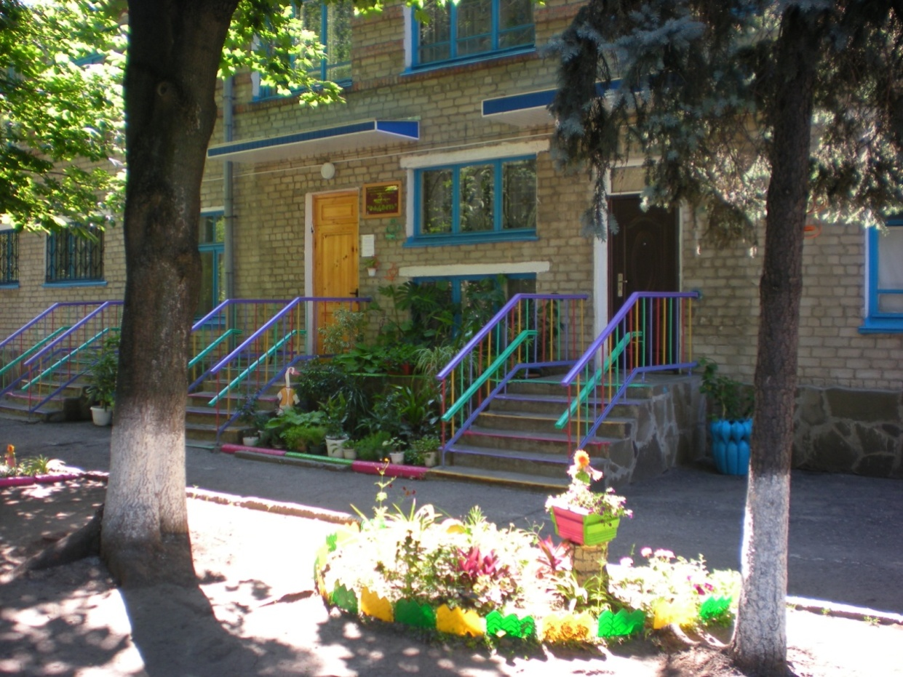
- Общая характеристика ДОУ

  - Устав МБДОУ детского сада № 55: утвержден начальником Управления образования Администрации города Новочеркасска Н.К. Беликовой 16.06.2011 г., согласован с председателем комитета по управлению муниципальным имуществом города Новочеркасска С.В. Кудаковым 16.06.2011 г.
  - Лицензия с приложениями: серия 61 № 000751, рег. № 1735 от 24 октября 2011 г., срок действия лицензии: бессрочно
  - Свидетельство об аккредитации: серия ДО № 0000216 от 31 мая 2000 г.
  - Свидетельство о внесении в единый государственный реестр: серия 61 № 007061692 от 11 июля 2011 г.
  - Свидетельство о постановке на налоговый учет: серия 61 № 004089736 от 4 ноября 1999 г., ИНН 6150021018, КПП 615001001
  - Контактная информация:
Адрес: 346413, Ростовская область, город Новочеркасск, улица Гвардейская 12 «А». Телефон: 8 (8635) 23-29-89. Адрес электронной почты: mdou55@inbox.ru Проезд: автобусом № 2, 3 до остановки "Беляева", маршрутным такси № 23, 33, 31, 21, 43 "А" до остановки "Медсанчасть" или "НЭВЗ".
  - Режим работы: пятидневка с 7.00 до 19.00
  - Структура и количество групп:
№ | Наименование | Направленность | Возраст детей | Режим работы | Количество мест
1 | 1 младшая | общеразвивающая | 2-3 года | 7.00 – 17.30 | 15
2 | 2 младшая | общеразвивающая | 3-4 года | 7.00 – 17.30 | 20
3 | Средняя | общеразвивающая | 4-5 лет | 7.00 – 17.30 | 20
4 | Средняя логопедическая | компенсирующая | 4-5 лет | 7.00 – 17.30 | 12
5 | Старшая логопедическая | компенсирующая | 5-6 лет | 7.00 – 19.00 | 12
6 | Подготовительная | общеразвивающая | 6-7 лет | 7.00 – 17.30 | 20
7 | Подготовительная логопедическая | компенсирующая | 6-7 лет | 7.00 – 17.30 | 12
8 | ГКП «Развитие» | общеразвивающая | 3-5 лет | 8.30 – 12.10 | 12
9 | ГКП «Предшкольное образование» | общеразвивающая | 5-7 лет | 15.00 – 18.40 | 12
  - Структура управления:
Наименование | Нормативно-правовое обеспечение | Основное направление деятельности
Педагогический совет | Положение о педагогическом совете  Приказ № 75 от 02.09.2011 г. | - ориентация педагогического коллектива ДОУ на совершенствование образовательного процесса;  - ознакомление с достижениями педагогической науки и передовым педагогическим опытом и внедрение их в практическую деятельность ДОУ;
Психолого-медико-педагогический консилиум | Положение о ПМПк  Приказ № 75 от 02.09.2011 г. | - внедрение в практику образовательного процесса модели индивидуализированной коррекции недостатков развития детей в единстве с их диагностированием через индивидуальные и групповые занятия с педагогом-психологом, учителем-логопедом, инструктором по ЛФК, воспитателем и специалистами МДОУ.
Экспериментальная творческая группа | Положение о творческой группе  Приказ № 78 от 23.09.2009 г. | - изучение определенной проблемы с целью повышения качества образовательных услуг, индивидуализации образовательного процесса ДОУ, профессиональной компетентности педагога.  - разработка и внедрение модели взаимодействия педагогов в сопровождении коррекционно-образовательного процесса в условиях ДОУ комбинированного вида.
Родительский комитет | Положение о родительском комитете  Приказ № 75 от 02.09.2011 г. | - содействие руководству ДОУ в совершенствовании условий для осуществления образовательного процесса, охраны жизни и здоровья, свободного и гармоничного развития личности ребенка;  - организация работы по разъяснению родителям их прав и обязанностей, значения всестороннего воспитания ребенка в семье, взаимодействия семьи и ДОУ в вопросах воспитания.
Совет ДОУ | Положение о Совете ДОУ Приказ № 75 от 02.09.2011 г. | - определяет основные направления развития ДОУ, повышение эффективности финансово-экономической деятельности ДОУ, стимулирование труда его работников;  - содействует созданию в ДОУ оптимальных условий и форм организации образовательного процесса;  - контроль за соблюдением надлежащих условий обучения, воспитания, присмотра и ухода за детьми и труда в ДОУ, сохранение и укрепление здоровья воспитанников, за целевым и рациональным расходованием финансовых средств ДОУ.
Попечительский совет | Положение о попечительском совете Приказ № 24 от 02.12.2010г. | -определяет направления формы, размер и порядок использования внебюджетных средств;  -вносит предложения. Направленные на улучшение работы ДОУ в любые органы самоуправления, в администрацию ДОУ, а также учредителю.

- Особенности образовательного процесса

  - Построение образовательного процесса:
Направления  развития детей, образовательная область | Формы организации образовательного процесса,  реализуемые общеобразовательные и дополнительные программы дошкольного образования
Направления  развития детей, образовательная область | общеобразовательные программы дошкольного образования | Непосредственно образовательная деятельность | Образовательная деятельность в ходе режимных моментов | Самостоятельная деятельность детей (создание условий) | Взаимодействие с семьями детей
Физическая культура | «Театр физического развития и оздоровления детей дошкольного и младшего школьного возраста»  Н.Н. Ефименко | Фронтальные, подгрупповые занятия по физической культуре | Игры (спортивные, подвижные, народные), прогулки, походы, праздники, досуги профилактические мероприятия, утренняя гимнастика, гимнастика пробуждения, забавные физкультуринки, динамические паузы | Спортивный зал, физкультурные уголки, медицинский кабинет, мини-стадион, игровое оборудование на площадках, выносное спортивное оборудование, нетрадиционное оборудование, коррекционные уголки | Открытые занятия по физической культуре и горизонтальному пластическому балету, совместные спортивные праздники и походы, консультации, собрания, стендовая информация «Физкульт – УРА!»
Здоровье | «Театр физического развития и оздоровления детей дошкольного и младшего школьного возраста»  Н.Н. Ефименко | Часть фронтальных и подгрупповых занятий по физической культуре, по экологии, по ознакомлению с окружающим | Игры (спортивные, подвижные, народные), прогулки, походы, праздники, досуги профилактические мероприятия, утренняя гимнастика, гимнастика пробуждения, забавные физкультуринки, динамические паузы, беседы, чтение литературы | Спортивный зал, физкультурные уголки, медицинский кабинет, мини-стадион, игровое оборудование на площадках, выносное спортивное оборудование, нетрадиционное оборудование, коррекционные уголки | Открытые занятия по физической культуре и горизонтальному пластическому балету, совместные спортивные праздники и походы, консультации, собрания, стендовая информация «С чего начинается здоровье?»
Безопасность | «Основы безопасности детей дошкольного возраста»  Н.Н. Авдеевой,  О.Л. Князевой | Часть фронтальных и подгрупповых занятий по экологии, по физкультуре, по ознакомлению с окружающим, по ориентировке в пространстве | Игры, прогулки, экскурсии, КВНы, брейн-ринги, викторины, праздники, развлечения, досуги, опыты, эксперименты, наблюдения, чтение литературы, заучивание | Уголки экспериментирования, мини-библиотеки, мини-лаборатории, уголки почемучек. | Открытые занятия по экологии, по физкультуре, по ознакомлению с окружающим, по ориентировке в пространстве; открытые показы режимных моментов (умывание, гимнастики пробуждения)
Социализация | Технология «Развитие игровой деятельности»  Н.Я. Михайленко,  Н.Н. Коротковой | Подгрупповые и индивидуальные занятия педагога-психолога по коррекции эмоционально-волевой сферы | Игры (сюжетно-ролевые, театрализованные, с правилами), наблюдения, экскурсии, шефская помощь старших детей малышам | Кабинет педагога-психолога, уголки уединения, игровые зоны для мальчиков и девочек, атрибуты для сюжетно-ролевых игр | Совместные праздники, субботники, тренинги, консультации по развитию детских эмоций, адаптации к ДОУ
Труд | «Программа воспитания и обучения в детском саду»  М.А. Васильевой | Часть фронтальных и подгрупповых занятий по экологии, по ознакомлению с окружающим | Дежурство, трудовые поручения, самообслуживание, хозяйственно-бытовой труд, труд в уголке природы, ручной труд, наблюдения, экскурсии, шефская помощь старших детей малышам | Игровые зоны для мальчиков и девочек, уголок дежурства в природе и по занятиям, уголок ИЗОдеятельности, атрибуты для сюжетно-ролевых игр | Совместные праздники, субботники, изготовление атрибутов к спектаклям
Познание | «Развитие»  Л.А. Венгер  «Истоки»  Т.И. Алиевой  Игровая технология интеллектуально - творческого развития детей 3-7 лет  В.В. Воскобовича | Фронтальные, подгрупповые, индивидуальные занятия по ознакомлению с пространственными отношениями, развитию элементов логического мышления, развитию элементарных математических представлений, по грамоте, по ознакомлению с художественной литературой и развитию речи, по конструированию, по развитию экологических представлений, по развитию представлений об окружающем мире и о себе, по освоению сенсорных эталонов.  Подгрупповые и индивидуальные занятия педагога-психолога и учителей-логопедов по коррекции познавательной сферы и речевого развития | Игры, прогулки, экскурсии, КВНы, брейн-ринги, викторины, праздники, развлечения, досуги, опыты, эксперименты, наблюдения, чтение познавательной литературы, заучивание, рассматривание картин, работа с макетами, беседы | Кабинеты педагога-психолога и учителей-логопедов, уголки экспериментирования, мини-библиотеки, мини-лаборатории, уголки почемучек, фланелеграфы, магнитные доски | Открытые занятия с участием родителей по грамоте, математике, экологии, логике; памятки, буклеты, рекомендации по развитию речи детей и подготовке к школе, консультации, собрания, презентации, мастер-классы
Коммуникация | «Развитие»  Л.А. Венгер  «Истоки»  Т.И. Алиевой  «Азбука общения»  М.И. Шипицыной | Фронтальные и подгрупповые занятия по грамоте, ознакомлению с художественной литературой и развитию речи | Все виды игр, все виды труда, наблюдения, экскурсии, чтение и рассматривание литературы, беседы | Игровые зоны для мальчиков и девочек, уголок дежурства в природе и по занятиям, атрибуты для сюжетно-ролевых игр, книжный уголок, театральный уголок | Совместные праздники, субботники, изготовление атрибутов к спектаклям, тренинги, консультации, родительские собрания, мастер-классы
Чтение художественной литературы | «Развитие»  Л.А. Венгер  «Истоки»  Т.И. Алиевой | Фронтальные, подгрупповые занятия по ознакомлению с художественной литературой и развитию речи, по грамоте | Чтение литературы, заучивание наизусть, пересказывание, сочинение сказок, беседы, рассматривание иллюстраций, загадывание загадок, ознакомление с фольклором | Книжный уголок, мини-библиотеки | Открытые занятия по ознакомлению с художественной литературой и развитию речи, по грамоте; мастер-классы, рекомендации, консультации
Художественное творчество | «Развитие»  Л.А. Венгер  «Истоки»  Т.И. Алиевой | Фронтальные, подгрупповые занятия по изобразительной деятельности (лепка, рисование, аппликация, художественный труд) | Праздники, развлечения, творческие мастерские, игры (настально-печатные, дидактические), выставки, конкурсы, посещение художественных галерей, рассматривание картин, скульптур, изготовление атрибутов к играм | ИЗОстудия, выставки и галереи детских работ, ИЗОуголки | Открытые занятия по изобразительной деятельности,  совместные праздники, спектакли, проекты, консультации, собрания, творческие мастерские по изготовлению поделок и кукол
Музыка | «Гармония»  К.В. Тарасовой | Фронтальные, подгрупповые занятия по музыкальной деятельности | Праздники, развлечения, драматизации, спектакли, творческие мастерские, игры, прослушивание аудиозаписей, детский оркестр | Музыкальный зал, театральная студия, уголки ряжения, театральные уголки, ширмы, ИЗОуголки, уголки музыкальных инструментов | Открытые занятия по музыкальной и театрализованной деятельности,  совместные праздники, спектакли, концерты, проекты, консультации, собрания, творческие мастерские по изготовлению поделок и кукол
Раздел  Коррекционная работа | «Программа обучения и воспитания детей с фонетико-фонематическим недоразвитием»  Т.Б. Филичева,  Г.В. Чиркина  «Программа обучения детей с недоразвитием фонетического строя речи» Г.А. Каше,  Т.Б. Филичева  Технология Н. В. Серебряковой «Перспективное планирование работы логопеда» ОНР, ФФНР | Фронтальные и подгрупповые занятия по грамоте;  индивидуальные занятия по коррекции речевых нарушений; | Чтение литературы, заучивание наизусть, пересказывание, сочинение сказок, беседы, рассматривание иллюстраций, загадывание загадок, ознакомление с фольклором | Кабинеты учителей-логопедов, педагога-психолога, коррекционные речевые уголки, мини-библиотеки, книжные полки | Открытые совместные занятия с родителями, мастер-классы, консультации, пятиминутки, стендовая информация «Говори правильно», буклеты, родительские собрания, видеозанятия
Группы кратковременного пребывания  «Предшкольное образование» | «Предшкольная пора»  Н.Ф. Виноградовой | Фронтальные, подгрупповые занятия по разделам «Учимся думать, рассуждать, фантазировать», «Познаем мир», «Учимся родному языку», «Учимся рисовать», «Познаем других людей и себя» | Динамический час, игровой час, прогулка | Кабинеты педагога-психолога, учителей-логопедов, спортивный и музыкальный залы, театральная и ИЗОстудия, групповые игровые зоны, игровая площадка на улице | Собрания, консультации, памятки и буклеты о разных сторонах готовности к школе, психологический портрет будущего первоклассника
ГКП «Развитие» | «Развитие»  Л.В. Венгер | Фронтальные, подгрупповые занятия по ознакомлению с пространственными отношениями, по ознакомлению с художественной литературой и развитию речи, по развитию ориентировки в звуковой стороне речи и овладению произвольными движениями рук, по конструированию, по развитию элементарных математических представлений, по развитию представлений об окружающем мире и о себе | Игры, прогулки, праздники, динамический час, спектакли, викторины, опыты, эксперименты, КВНы, труд, дежурство | Кабинеты педагога-психолога, учителей-логопедов, спортивный и музыкальный залы, театральная и ИЗОстудия, групповые игровые зоны, игровая площадка на улице | Открытые занятия по запросам родителей, совместные праздники, консультации по возрастным особенностям детей, собрания

  - Наличие экспериментальной деятельности:
Направление и тема экспериментального исследования, год начала работы, этап (распорядительный документ) | Ф.И.О.  научного  руководителя | Форма участия  (творч.гр., пилотная площ., др.)  Уровень  (федер. рег. муниц. ДОУ) | Результат (этапа, конечный)
«Взаимодействие педагогов в сопровождении коррекционно-образовательного процесса в условиях дошкольного образовательного учреждения комбинированного вида»,  2009-2012 год, 3 этап  - Приказ МО и ПО РО № 1085 от 24.04.2009 «О присвоении статуса областной экспериментальной площадки образовательным учреждениям»  - Приказ УО Администрации г. Новочеркасска № 394 от 22.09.2009 «Об организации областной экспериментальной площадки на базе МДОУ ЦРР детского сада № 55»  - Приказ по МДОУ ЦРР детскому саду № 55, № 78 от 23.09.2009 «Об организации областной экспериментальной площадки на базе МДОУ ЦРР детского сада № 55» | Баранова Марина Леонидовна,  профессор, доктор педагогических наук, зав. кафедрой коррекционной педагогики ПИ ЮФУ | Областная  экспериментальная  площадка  Региональный уровень | 1. Разработаны нормативные документы по организации работы экспериментальной творческой группы:  - приказ руководителя об организации экспериментальной работы в ДОУ,  - положение об экспериментальной творческой группе,  - положение о ПМПк ДОУ,  - положение о логопедической группе,  - должностная инструкция воспитателей логопед. групп,  - проект и поэтапный план реализации эксперимента.  2. Разработаны и внедрены методические материалы:  - организационная схема-модель взаимодействия педагогов в группах общеразвивающей и компенсирующей направленности,  - индивидуальные программы психолого-педагогической помощи детям с ограниченными возможностями здоровья,  - банк диагностических методик для групп общеразвивающей и компенсирующей направленности,  - планы взаимодействия педагогов в коррекционно-развивающей работе (средняя, старшая и подготовительная логопедические группы),  - конспекты занятий по ознакомлению с окружающим миром, развитию речи и ознакомлению с художественной литературой (средняя, старшая и подготовительная логопедические группы),  - картотеки игр и упражнений по развитию мимических мыщц лица, по развитию дыхания, по развитию просодических компонентов речи, по развитию тонкой моторики руки и т.д.,  - рекомендации педагогам по модернизации ПРСреды, по оптимизации нагрузки на детей, по организации индивидуальной работы, по составлению конспектов интегрированных занятий,  - рекомендации родителям по закреплению материала дома, по использованию речевых игр, по организации игрового пространства и т.д.,  - минипроеты с детьми и родителями «Рукописная книга», «Семейный грамотей», «Умники и умницы», «Семейное древо».
«Организация взаимодействия педагогов в коррекционно-развивающей работе в ДОУ комбинированного вида»,  2011-2014 год, 1 этап  - приказ МО и ПО РО от 23.09.2011 г. № 826 «Об утверждении ГБОУ ДПО РО РИПК и ППРО в статусе стажировочной площадки и утверждении перечня базовых образовательных учреждений  стажировочной площадки (базовых площадок) для организации практических занятий» | Сундукова Алла Константиновна, | Базовое образовательное учреждение  стажировочной площадки  (базовая площадка)  Региональный уровень | 1. Разработаны нормативные документы по организации работы стажировочной (базовой) площадки:  - положение о работе стажировочной (базовой) площадки,  - поэтапный план работы стажировочной (базовой) площадки.  2. Разработаны методические материалы:  - модель организации взаимодействия педагогов в коррекционной работе,  - модель управления ДОУ комбинированного вида,  - модель организации деятельности по профессиональному развитию педагогов,  - модель взаимодействия специалистов в сопровождении ребенка с особенностями развития.  3. Проведены две стажировочные практики:  - для воспитателей (20.02.2012 г. -25.02.2012 г.),  - для руководителей ДОУ и заместителей (04.06.2012 г. -08.06.2012 г.).

  - Наличие авторских программ:
Направление  развития ребёнка | Вид и направление разработки | Наименование темы  (обоснование разработки) | В рамках какой программы | Разработчики (педагог,  творческая,  рабочая группа) | Возрастная  группа
Социально-личностное | Программа коррекции и развития социально-эмоциональной сферы «Улыбка» | Наличие детей с проблемами в эмоциональном развитии, профилактика возникновения эмоционального дискомфорта. | «Развитие эмоций дошкольников» Минаева В.М., «Учим детей общению» Клюева Н.В. | Педагог-психолог Мелова Л.Н. | Старший дошкольный возраст
Познавательно-речевое | Рабочая программа «Знайка» по профилактике нарушений устной и письменной речи, развитие зрительно-пространственных функций и подготовка руки к письму | В программе «Развитие» Л.А. Венгер недостаточно внимания уделяется вопросам формирования правильного захвата орудия письма, правильного распределения мышечной нагрузки руки, развитию зрительно-пространственных представлений у детей с ОНР. | «Предшкольная пора» Н.Ф. Виноградовой, «Программа коррекционно-развивающей работы в логопедической группе для детей с ОНР от 4 до 7 лет» Н.В. Нищевой | Учитель-логопед Нужненко Е.Н. | Средняя, старшая, подготовительная логопедические группы
  - Дополнительные образовательные услуги:

№ | Направление | Название кружка | Ф.И.О. руководителя | Программа, автор
1 | Познавательно-речевое развитие детей | «Знайки» | Педагог-психолог Мелова Лариса Николаевна | «Раз – ступенька, два – ступенька»  Л.Г. Петерсон, Н.П. Холина
2 | Художественно-эстетическое развитие детей | «Фантазеры» | Воспитатель Голубович Елена Михайловна | «Театр-творчество-дети»  Н.Ф. Сорокина
3 | Художественно-эстетическое развитие детей | «Задоринки» | Воспитатель Голубович Елена Михайловна | «Ритмическая мозаика»  А.И. Буренина

  - Социальное партнёрство ДОУ (сотрудничество со школами, организациями дополнительного образования, культуры и спорта, общественными объединениями)
Форма взаимодействия | Результат (социально значимые мероприятия и программы ДОУ)
МОУ СОШ № 9, № 31:  Согласно договору и плану взаимодействия | Родительские собрания с учителями  Посещение школы детьми подготовительных групп
МБДОУ детские сады № 29, 40, 47, 62 и ДК НЭВЗа: Выставки, праздники, выступления | Общие праздники «День защиты детей», «День книги», «День матери»  Посещение выставочного зала-музея, выступление на митинге 9 мая
МОУ ДОД «Детская музыкальная школа № 2» Концерты | Концерт вокальной и инструментальной музыки в музыкальной школе и совместный концерт в ДОУ
ОГИБДД ОВД по г. Новочеркасску:  Согласно плану взаимодействия | Спортивный праздник «Защитники Родины на наших дорогах»
Журнал для родителей «Детский квартал»:  Публикация статей | Статьи старшего воспитателя Каргаловой Н.А. «Режим дня детей дошкольного возраста», музыкального руководителя Сивяковой И.Н. «Веселье и смех – здоровье для всех»
ОАО ВЭлНИИ: Концерты | Концерт для ветеранов ВЭлНИИ, посвященный 9 мая
Драматический театр им. В.Ф. Комиссаржевской: Согласно договору | Просмотр детских спектаклей «Кошкин дом» и «Теремок»

  - Основные формы с родителями:
Формы работы | Периодичность
Информационно-аналитический блок:  - Общее родительское собрание «Основные направления работы МБДОУ детского сада № 55 на 2011 – 2012 уч. год»  - Групповые родительские собрания  - Анкетирование родителей:  - серия анкет по проведенным открытым занятиям и совместным мероприятиям  - анкета по итогам года  4. Фото- и видео- летопись пребывания детей в ДОУ. | 1 раз в год (сентябрь)заведующий Морозова Л.Н.  1 раз в квартал  все воспитатели  В течение года  все педагоги  В течение года  ст.воспитатель Каргалова Н.А.
Блок педагогического просвещения родителей:  - Стендовая информация «Говори правильно»  2. Консультации специалистов и воспитателей:  3. Педвсеобуч «Речевая готовность детей к школе»  - определение речевых предпосылок к обучению в школе  - процесс письма и предпосылки обучения им  - развитие фонематических представлений  - предупреждение трудностей в усвоении зрительных образов букв (мастер-класс)  4. Индивидуальные беседы: | В течение года  учителя-логопеды  В течение года  1 раз в месяц  Учитель-логопед Нужненко Е.Н.  В течение года  все специалисты
Блок рекламной информации:  - «Изменения в сфере дошкольного образования (новый СанПин, постановления Мэра, изменения в законе об образовании)  2. «Визитная карточка группы» (название, девиз, состав, фото)  3. Родительские уголки в группах:  - режим дня и сетка занятий  - возрастные особенности детей группы  - достижения детей по программе «Развитие»  - по вопросам родителей и т.д.  4. Постоянно действующие папки-передвижки по темам и запросам родителей  5. Дни открытых дверей  6. Горячая линия:  - о содержании работы в ДОУ  - порядок приема в детский сад  - порядок выплаты компенсаций  7. Буклеты, брошюры, памятки:  8. Фотогазеты по проведенным мероприятиям | 1 раз в год (сентябрь)  заведющий Морозова Л.Н.  1 раз в год (сентябрь)  воспитатели  В течение года  воспитатели, специалисты  В течение года  2 раза в год ноябрь, март  В течение года  В течение года  В течение года
Блок совместной деятельности  1. Дальние и ближние осенние походы  2. Зимние и летние олимпийские игры  3. Спортивные праздники с папами, мамами  4. Новогодние утренники по всем группам  5. Утренники к 8 марта по всем группам  6. Выпускной бал  7. Субботники:  - благоустройство групп к зимнему сезону  - благоустройство и озеленение участка ДОУ  - реконструкция оборудования на участках  - установка игрового оборудования  8. Творческие проекты:  - Логопедические:  - «Скоро в школу»,  - «Семейный грамотей»,  - Мастерская книги».  - Музыкально-театрализованные:  - «Русь моя широкая»;  - «Детсадовская танцплощадка».  Нравственно-патриотический:  - «Устами младенца о городе нашем».  9. Конкурсы и выставки:  - «Осенние фантазии» икебаны, букеты, поделки  - картотек подвижных игр для младшего возраста  - картотек народных игр старшего возраста  - народных рецептов от гриппа  - рисунков «Наш А.С.Пушкин» | 1 раз в год (октябрь)  2 раза (январь, июнь)  2 раза (февраль,март)  инструктор по физической культуре Чекунова О.Н.  1 раз (декабрь)  1 раз в год (март)  1 раз (май)  1 раз в год (октябрь)  Апрель-май  Апрель-май  Апрель-май  В течение года  В течение года

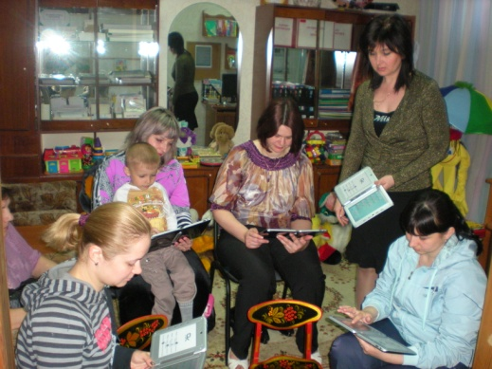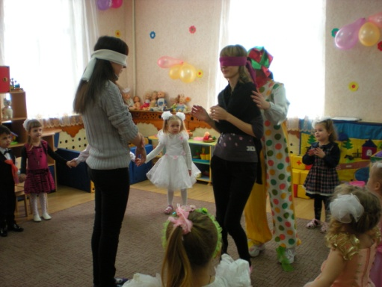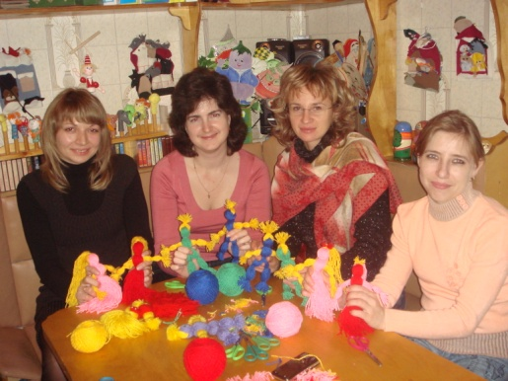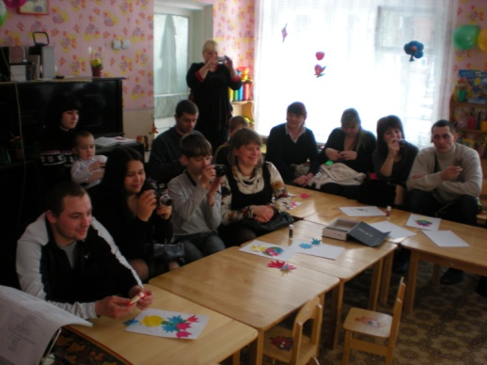

- Условия осуществления образовательного процесса

  - Организация предметно-развивающей среды по направлениям:
Направления | В группах | В залах, кабинетах
Физическое развитие детей | 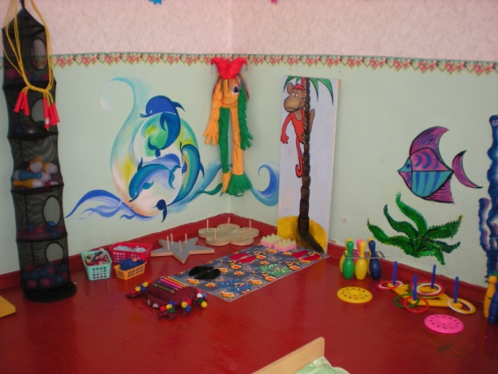 | 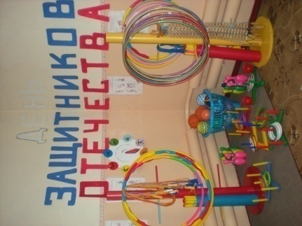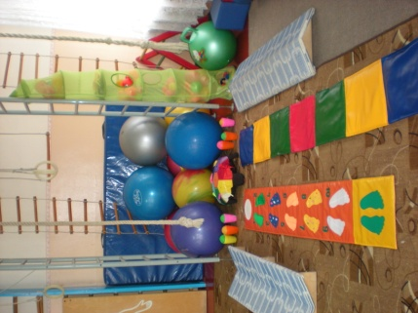
Художественно-эстетическое развитие | 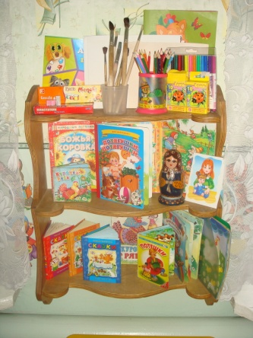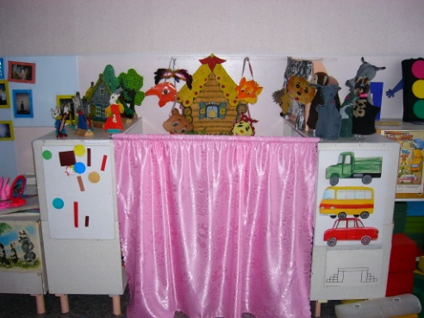  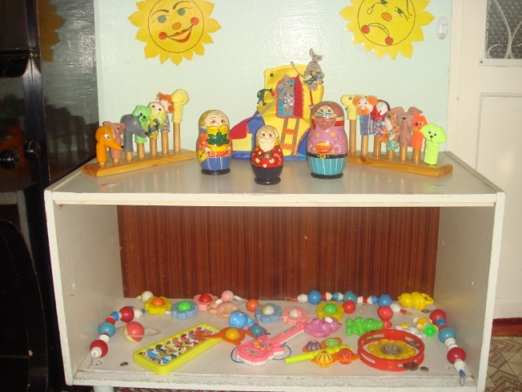  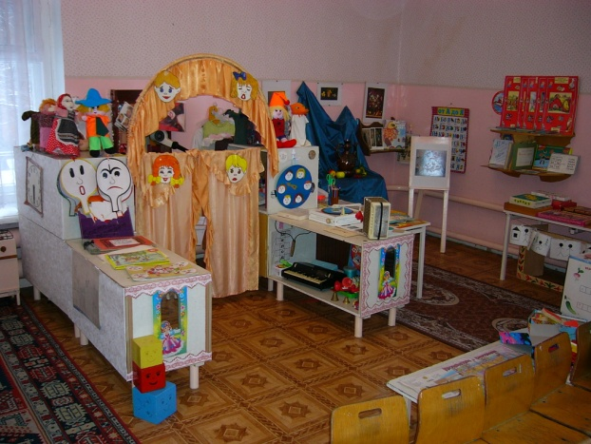 | 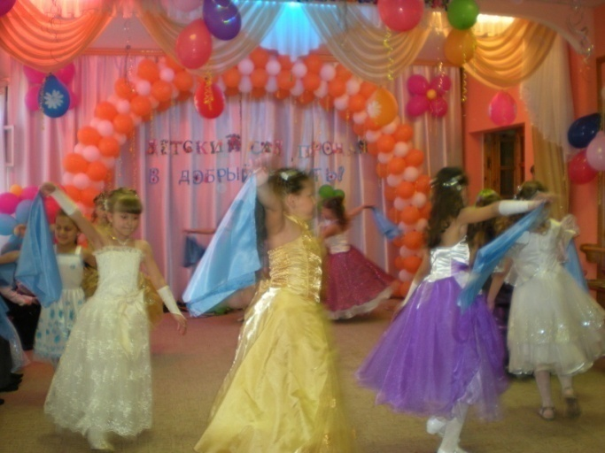  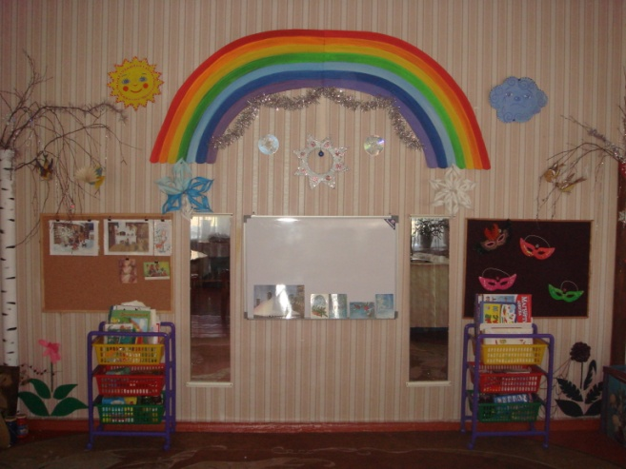  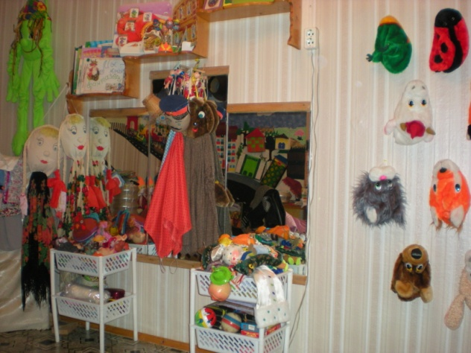
Познавательно-речевое развитие детей | 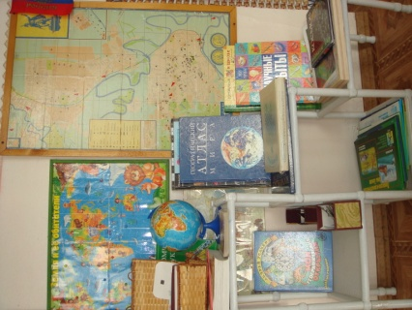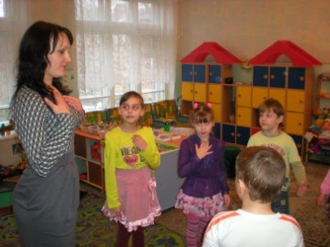  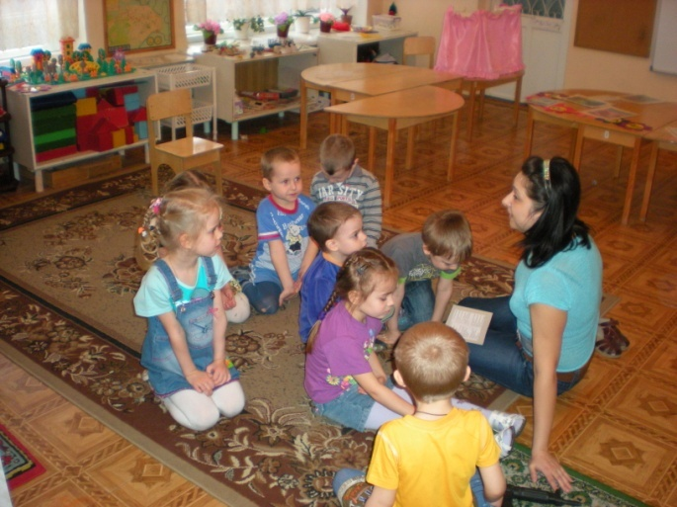 | 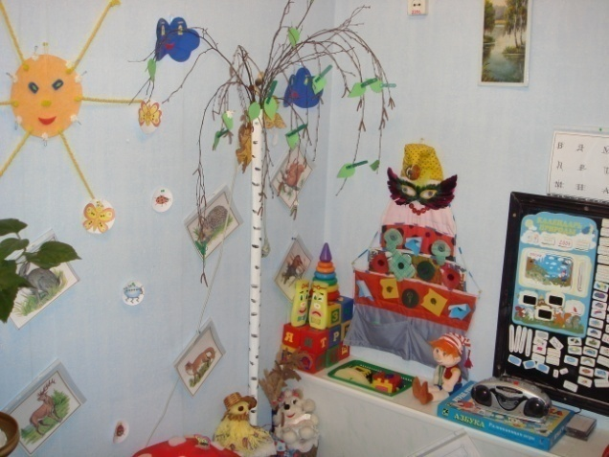  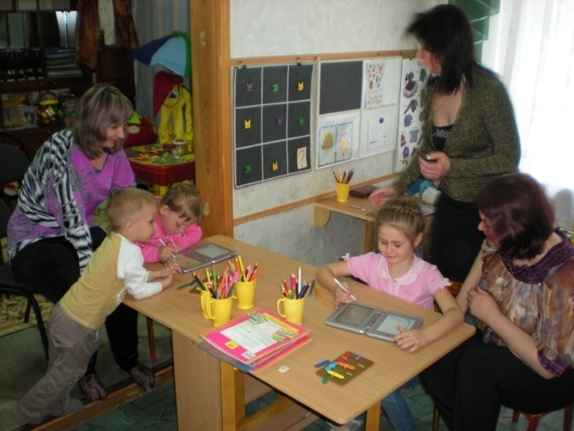
Социально-личностное развитие детей | 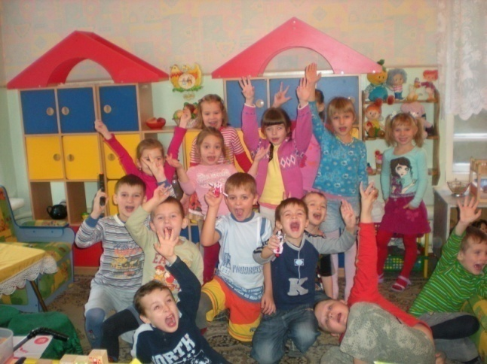 | 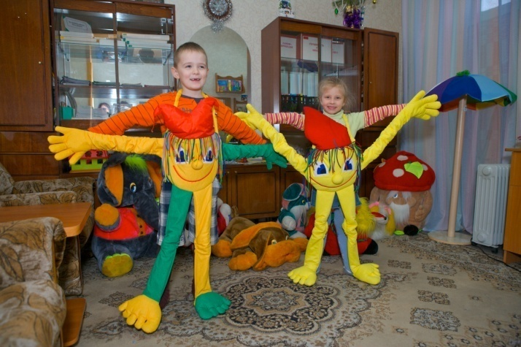

  - Обеспечение безопасности жизни и деятельности детей в ДОУ:
Безопасность детей и сотрудников ДОУ обеспечивают лицензированные частные охранные предприятия (ООО «ГЕНЕРАЛ – 2» муниципальный контракт № 847-«Г»/1 и ООО «ПИК» договор № 279). Оплата охранных услуг осуществляется за счет средств родителей. На входных дверях здания литер «Б» установлен домофон, каждая семья имеет один ключ. Во всех помещениях ДОУ имеются противопожарные датчики, связанные с пультом пожарной охраны. Администрация ДОУ снабжена «тревожной» кнопкой.
В детском саду разработан перспективный план работы с детьми в рамках занятий по основам безопасности жизнедеятельности, сделана подборка конспектов занятий по ОБЖ, в рамках выполнения указаний инструктивно-методического письма обеспечен баланс видов деятельности, оформлены консультации для родителей по формированию здорового образа жизни.
Большое внимание уделяется психологической безопасности личности ребёнка. Внедрение системы психологического сопровождения осуществляется в специально организованной деятельности, совместной деятельности педагога, родителя и ребёнка. Воспитатели проявляют уважение к личности каждого ребёнка, создают условия для наиболее полной реализации его способностей, формируют у детей положительное отношение к сверстникам.
Безопасность образовательного процесса в ДОУ обеспечивается через создание безопасной среды жизнедеятельности ребенка:
- мебель, подобрана по росту детей, промаркирована, шкафы и стеллажи закреплены;
- постельное белье и полотенца промаркированы;
- отсутствие ядовитых и колючих растений, безопасное расположение растений в группе;
- правильное хранение различных материалов,
- правильное освещение.

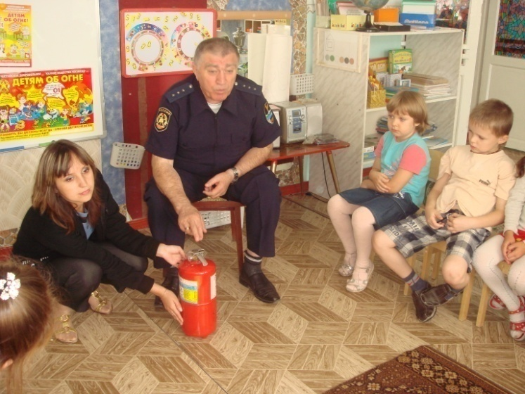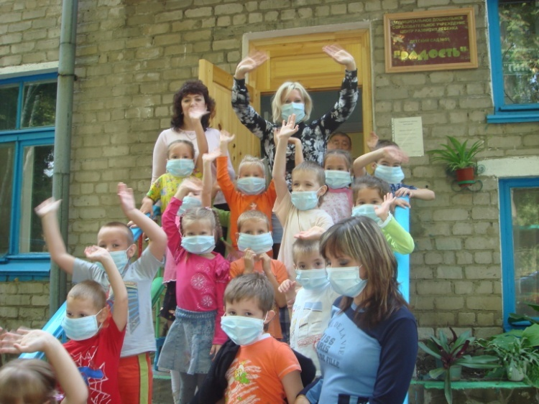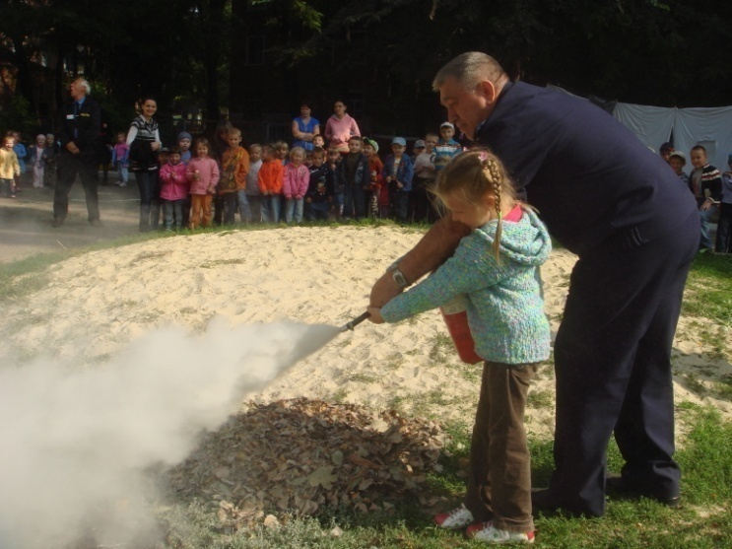

  - Медицинское обслуживание:
Детский сад сдает в аренду оборудованное медицинское помещение, в котором МБУЗ «Городская больница № 2» осуществляет на основании договора № 5 от 20.01.2010 г. медицинское обслуживание детей.
Медицинский кабинет МБДОУ детского сада № 55 имеет лицензию на осуществление медицинской деятельности (лицензия № ЛО-61-01-001996 от 25.11.2011 г., выдана МЗ РО). Расположен на первом этаже 2-х этажного здания, 3 помещения. Общая площадь медицинского кабинета составляет (по техпаспорту) – 19,7кв.м., изолятор – 3,6 процедурный – 7,5 приемная – 8,6. Освещение кабинета - лампы накаливания 8 штук по 60 Вт. Водовод и водоотведение - есть раковина, не требующая ремонта. Имеется запасной выход, оборудован металлической дверью, имеются решетки на окнах, имеется пожарная сигнализация. В соответствии с требованиями СанПиН на стенах кафельная плитка 1,5 м от пола в процедурном кабинете по всему периметру, стены и потолок покрашены масляной краской, которая обрабатывается дезсредством.
Медицинское обслуживание в детском саду включает: проведение углубленных медицинских осмотров детей врачами поликлиники, осуществление вакцинации согласно календарю прививок, проведение мероприятий по профилактике гриппа, контроль за организацией питания и санитарным состоянием помещений ДОУ.

мероприятия | кратность
Фитотерапия | Курсами, 1 раз в квартал
Витамин «С» | постоянно
«Янтарь-бебби» -фито | Курсами в период заболеваемости ОРВИ
Ревит | постоянно
Фитанцидотерапия | В зимний период
Препарат «Агри». | Курсами в период заболеваемости ОРВИ
Оксолиновая мазь | В период заболеваемости ОРВИ и гриппа
Прививки | По плану

  - Качество и организация питания:
В дошкольном учреждении питание сбалансировано и построено на основе 10-дневного меню (для детей в возрасте до 3-х лет и с 3-х до 7 лет), с учётом потребностей детского организма в белках, жирах, углеводах и калориях. Третье блюдо витаминизируется аскорбиновой кислотой. В рационе круглый год – овощи, фрукты и соки. Разработаны и внедрены технологические карты. Медицинские работники (медицинская сестра и врач) следят на пищеблоке и в группах за соблюдением санитарных норм, производят закладку и контролируют технологию приготовления блюд и нормы выхода готовой продукции.
Результаты деятельности ДОУ
  - Достижения воспитанников:
В 2011-2012 учебном году отмечается устойчивая положительная динамика в усвоении детьми общеобразовательной программы ДОУ, что обусловлено высокий уровнем квалификации педагогов, организацией эффективного взаимодействия между педагогами и родителями, внедрением инновационных программ и технологий. Результаты положительной динамики отмечаются городской психолого-медико-педагогической комиссией, которая ежегодно отмечает практически 100% выпуск детей с чистой речью и учителями начальных классов ближайших школ, куда поступают учиться наши выпускники.
Таблица 2. Динамика усвоения детьми образовательных областей.
№ | образовательные области | 2009-2010 уч.год |  |  | 2010-2011 уч. год |  |  | 2011-2012 уч.год
№ | образовательные области | выс | сред | низ | выс | сред | низ | выс | сред | низ
1 | физическая культура | 26% | 60% | 14% | 26% | 62% | 12% | 27% | 62% | 11%
2 | здоровье | 24% | 58% | 18% | 24% | 60% | 16% | 23% | 57% | 20%
3 | безопасность | 29% | 41% | 30% | 29% | 44% | 27% | 35% | 55% | 10%
4 | социализация | 19% | 58% | 23% | 19% | 58% | 23% | 23% | 60% | 17%
5 | труд | 24% | 43% | 33% | 24% | 50% | 26% | 26% | 52% | 22%
6 | познание | 33% | 57% | 10% | 37% | 59% | 4% | 36% | 60% | 4%
7 | коммуникация | 26% | 56% | 18% | 28% | 56% | 16% | 28% | 56% | 16%
8 | чтение худ.лит-ры | 64% | 30% | 6% | 64% | 30% | 6% | 61% | 36% | 3%
9 | худож. творчество | 26% | 60% | 16% | 27% | 62% | 11% | 27% | 56% | 17%
10 | музыка | 34% | 51% | 15% | 36% | 49% | 15% | 35% | 50% | 15%

В процентном соотношении заметно постепенное увеличение доли высокого уровня усвоения детьми всех образовательных областей, исключение составляют разделы «Здоровье» и «Труд». Причиной этого является увеличение количества вновь поступивших детей с третьей группой здоровья, наличие часто болеющих детей, детей с хроническими заболеваниями. Образовательная область «Труд» практически отсутствует в программе «Развитие», нуждается в разработке методического обеспечения: перспективного плана, рекомендаций по реализации этого направления в специально-организованной и совместной деятельности с детьми.
Диаграмма 3. Динамика усвоения детьми образовательных областей
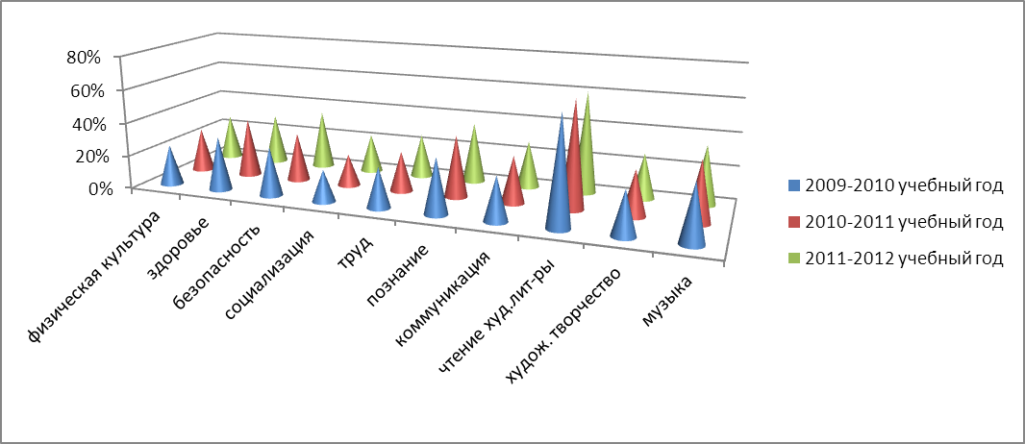
Высокий уровень усвоения детьми образовательных программ по всем направлениям позволяет им проявлять свой творческий потенциал в активной форме. Дети постоянно принимают участие в выставках, конкурсах муниципального, регионального и всероссийского уровня:
- участие в городском конкурсе-выставке творческих работ «Арт-елка», номинации «Креативная елка» и «Зимние фантазии»;
- участие в городском конкурсе на создание лучшего инновационного проекта «Наш город глазами детей», номинации «Давайте напишем книгу вместе!», «История города детям», «Дети пишут историю родного города»;
- участие в мероприятиях микрорайона Соцгород: «День Матери», «День книги», «День победы».

Диаграмма 4. Динамика участия детей в мероприятиях разного уровня
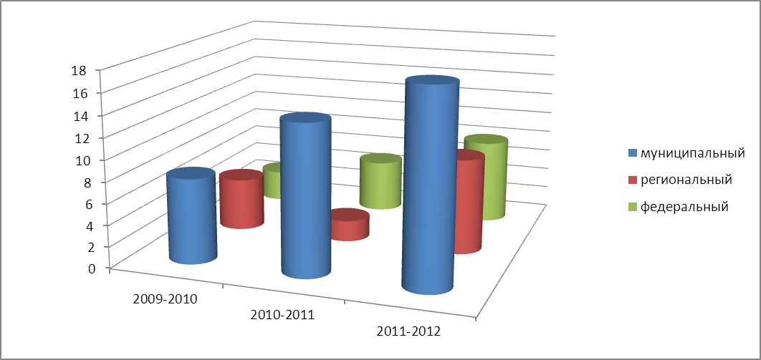
Высокий уровень подготовки детей, заинтересованность родителей, творческая поддержка педагогов отмечены благодарственным письмом КСК ООО «ПК НЭВЗ» за активное участие в мероприятиях Дворца культуры новочеркасских электровозостроителей.

  - Достижения педагогов:

№ | Ф.И.О. педагога | Должность | Наименование конкурса  (указать год) | Достижение  (участник, лауреат, дипломант и т.д.)
1 | Каргалова Н.А. | Старший воспитатель | Смотр-конкурс на лучший физкультурный зал, уголок , 2011 г. | Лауреат, диплом в номинации «Раздел «Физическое развитие» в методическом кабинете»
1 | Каргалова Н.А. | Старший воспитатель | «Лучший педагогический работник дошкольного образования города Новочеркасска», 2011 г. | Победитель, диплом 1 степени
2 | Мелова Л.Н. | Педагог-психолог | 1 Всероссийский фестиваль-конкурс развивающих игр В.В. Воскобовича, 2011 г. | Победитель, диплом 1 степени в номинации «Лучший конспект занятия с использованием развивающих игр В.В. Воскобовича
2 | Мелова Л.Н. | Педагог-психолог | Муниципальный этап конкурса «Учитель года Дона 2012», 2012 г. | Победитель, диплом
2 | Мелова Л.Н. | Педагог-психолог | Финал областного конкурса «Учитель года Дона 2012», 2012 г. | Участник
3 | Жернова Н.В. | Учитель-логопед | «Лучший педагогический работник дошкольного образования Ростовской области»  2011 г. | Победитель
4 | Нужненко Е.Н. | Учитель-логопед | «Лучший педагогический работник дошкольного образования города Новочеркасска», 2010 г. | Лауреат, диплом
5 | Чекунова О.Н. | Инструктор по физической культуре | Смотр-конкурс на лучший физкультурный зал, уголок , 2011 г. | Победитель, диплом 3 степени в номинации «Физкультурный зал»
6 | Старченко О.Н. | Воспитатель | Смотр-конкурс на лучший физкультурный зал, уголок , 2011 г. | Участник в номинации «Физкультурный уголок»
7 | Педагогический коллектив |  | Всероссийский конкурс дошкольных образовательных учреждений «Территория 2011», 2011 г. | 1 место по городскому округу Новочеркасск, диплом
7 | Педагогический коллектив |  | Городской конкурс «Наш город глазами детей», 2012 г. | Диплом 1 степени в номинации «Создание лучшего инновационного проекта»

  - В течение года проводился опрос родителей. С результатами можете ознакомиться.
Мнение родителей и коллег о деятельности педагогов, качестве предоставляемых услуг:

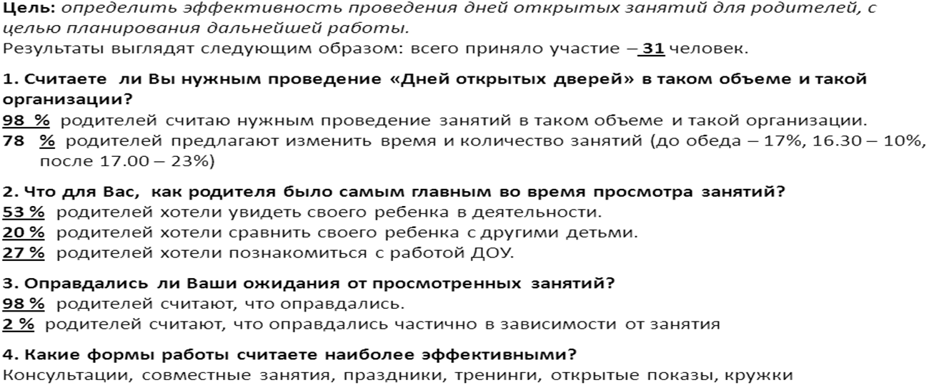
  - Информация СМИ о деятельности ДОУ:

№ | Год | Издание | Название статьи | Автор
1 | 2011 | Журнал для родителей «Детский квартал»  Г. Новочеркасск | «Режим дня детей дошкольного возраста» | Старший воспитатель Каргалова Н.А.
2 | 2011 | Журнал для родителей «Детский квартал»  Г. Новочеркасск | «Семейная рукописная книга» | Учитель-логопед Нужненко Е.Н.
3 | 2011 | Сайт «Интернет-педсовет» | «Взаимодействие ДОУ и семьи в вопросах воспитания здорового ребенка» | Старший воспитатель Каргалова Н.А.
4 | 2011 | Сайт «Интернет-педсовет» | «Сотрудничество взрослых и детей – основа непрерывного экологического образования» | Заведующий Морозова Л.Н.  Старший воспитатель Каргалова Н.А.
5 | 2011 | Сайт «Интернет-педсовет» | «Программно-целевое планирование работы учителя-логопеда по вопросу подготовки к овладению грамотой детей старшего дошкольного возраста, имеющих ФФНР и ОНР» | Учитель-логопед Жернова Н.В.
6 | 2011 | Сайт «Интернет-педсовет» | «Интегрированное занятие «Подготовка к полету в космос» | Учитель-логопед Жернова Н.В.
7 | 2011 | Сайт «УчМет» | «Систематизация материалов методического кабинета по разделу «Физическое развитие» | Старший воспитатель Каргалова Н.А.
8 | 2011 | Сайт «УчМет» | «Изготовление нетрадиционного физкультурного оборудования» | Инструктор по физической культуре Чекунова О.Н.
9 | 2011 | Учебно-методическое пособие «Инновационные подходы к освоению образовательных областей «Здоровье» и «Физическая культура» в ДОУ» |  | Инструктор по физической культуре Чекунова О.Н.
10 | 2012 | Журнал для родителей «Детский квартал»  Г. Новочеркасск | «Веселье и смех – праздник для всех!» | Музыкальный руководитель Сивякова И.Н.

- Кадровый потенциал

  - Качественный и количественный состав персонала:
Образовательный процесс в детском саду №55 осуществляют 22 педагога, из них с высшим образованием 7 человек, со средне – специальным – 15 человек. Средний возраст педагогов – 38 лет. Кадровый состав в учреждении стабилен, ДОУ укомплектован сотрудниками на 100 %. Аттестацию прошли 18 педагогов, из них высшую категорию имеют 3 педагога, с первой категорией - 7 педагогов, соответствуют занимаемой должности 8. Все педагоги систематически повышают свою квалификацию в ГБОУ ДПО РО РИПК и ППРО, участвуют в семинарах, конференциях организуемых ПИ ЮФУ и УО Администрации г. Новочеркасска. Педагогический коллектив ДОУ активно занимается инновациями: внедрением и использованием новых программ и развивающих технологий (информационно-коммуникационные технологии, интегративный метод обучения дошкольников с патологией речи, система психолого-педагогического сопровождения развития ребенка с ОВЗ, проектно- исследовательская деятельность в детском саду).

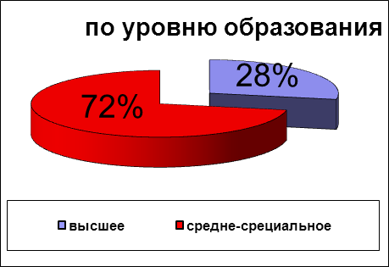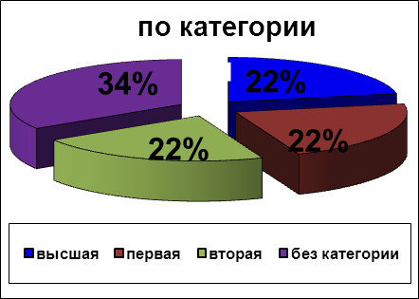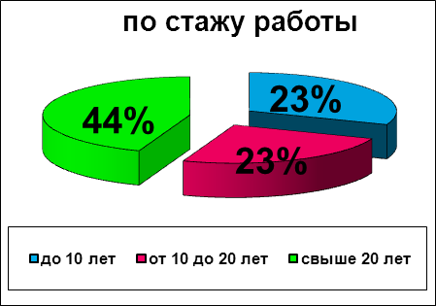

  - Развитие кадрового потенциала:
Педагоги систематически представляют опыт работы на уровне города и области:
• 2011 г. «Инновационные подходы в методическом сопровождении образовательного процесса в ДОУ»;
- 2012 г. «Взаимодействие педагога-психолога и специалистов ДОУ в психолого-педагогическом сопровождении ребенка с проблемами в познавательно-речевом развитии»; «Создание условий в музыкальной деятельности для самовыражения и самореализации ребенка с речевыми нарушениями».
Регулярно выступают с публикациями в СМИ «Детский квартал», "Новочеркасские ведомости», «Учительская газета», сборниках к научно- практическим конференциям работников дошкольного образования.
Дошкольное образовательное учреждение характеризует стабильность работы. Сотрудники имеют чёткую ориентацию на достижение высокого качества воспитания и обучения детей. Их отличает творческий подход к работе, инициативность, доброжелательность, демократичность в общении, открытость. Коллектив в целом и отдельные работники детского сада неоднократно награждались почётными грамотами МО и Н РФ, МО РО, городской администрации, грамотами и благодарственными письмами Управления образования.

4.3. Повышение квалификации педагогических работников в 2011-12 уч. г.
Категория | Всего | Курсы повышения квалификации |  |  | Другие формы
Категория | Всего | Прошли  курсы | Не  подлежат | Необходимо  пройти | Другие формы
Руководитель | 1 | 1 |  |  | Сентябрь 2011 г. Научно-практический семинар «Управление качеством дошкольного образования в условиях реализации ФГТ к структуре основной общеобразовательной программы», сертификат № 75, 36 ч  26.12-29.12.2011 г. Семинар «Проектирование инновационной модели ДОУ», сертификат № 683, 24 ч.
Зам. руководителя | 1 |  |  | 1 | 3.10-4.10.2011 г. Тренинг «Проектирование образовательной программы ДОУ», Сертификат № 541, 12 ч  12.12-14.12.2011 г. Тренинг «Технология реализации предшкольного образования средствами УМК «Предшкола нового поколения», Сертификат 18  15.12-17.12.2011 г. Тренинг «Реализация современного педагогического инструментария – электронного пособия в работе со старшими дошкольниками в рамках УМК «Предшкола нового поколения», Сертификат № 586, 18 ч.  8.09.2012 г. Интернет-семинар «Информационные технологии в работе ДОУ», сертификат, 2 ч.
Воспитатель | 12 | 4 |  | 8 | Октябрь 2011 г. Авторский семинар И.А. Лыковой «Проектирование художественного образования в современном дошкольном учреждении». Свидетельства № 318, № 339, № 417, 24 ч.  12.12-14.12.2011 г. Тренинг «Технология реализации предшкольного образования средствами УМК «Предшкола нового поколения», Сертификат 18  15.12-17.12.2011 г. Тренинг «Реализация современного педагогического инструментария – электронного пособия в работе со старшими дошкольниками в рамках УМК. «Предшкола нового поколения», Сертификат № 628, 18 ч  16.03.2012 г. Краткосрочные курсы по проблеме «Современные подходы к развитию ребенка в театрализованной и музыкальной деятельности: программы «Кукляндия» и «Ритмическая мозаика», сертификат № 34, 36 ч.
Инструктор по физической культуре | 1 |  |  | 1 | 12.09-16.09.2011 г. семинар Н.Н.Ефименко «Коррекционное физическое воспитание детей с ограниченными возможностями здоровья (кесарята)», свид. № 25/12-16

- Финансовые ресурсы ДОУ и их использование

  - Бюджетное финансирование
В детском саду функционирует бухгалтерия, в штат которой входят: главный бухгалтер, бухгалтер, делопроизводитель. Все работники имеют высшее и средне-специальное образование. Финансовая деятельность учреждения осуществляется на основании плана финансово - хозяйственной деятельности, утверждённого управлением образования Администрации города Новочеркасска. Детский сад финансируется за счёт муниципального бюджета. Распределение средств бюджета учреждения представлено в таблице.

Наименование расхода | Расход, руб.
Заработная плата | 4313491,40
Оплата методической литературы | 25600
Начисления на оплату труда | 1469252,71
Услуги связи | 24297,58
Оплата потребления тепловой энергии | 439265,31
Оплата потребления электрической энергии | 579654,78
Оплата водоснабжения помещений | 187898.48
Питание детей за счет бюджетных средств | 345506.54
Питание детей за счет вне бюджетных средств | 1180600
Приобретение и модернизация оборудования (уличное оборудование) | 361992
Медикаменты | 3500
Текущий и капитальный ремонт | 18469
Прочие услуги | 219832,32
Услуги по содержанию имущества | 238129,56
ИТОГО | 9407489,68

  - Льготы для отдельных категорий воспитанников и условия их получения
Размер родительской платы за содержание ребенка в МБДОУ детском саду №55 и льготная родительская плата в размере 50% осуществляется на основании Постановления Администрации города Новочеркасска №845 от 25.05.2011г.
Льготой по оплате за детский сад в размере 50% от установленной суммы пользуются 24 человека.

- Заключение. Перспективы и планы развития

6.1.Выводы по проведенному анализу и перспективы развития

№ п/п | Проблемы | Причины
1 | Механизмы организации взаимодействия педагогов в коррекционно-развивающей работе носят схематичный характер | Не разработаны в полном объеме управленческий, методический блок реализации общей модели
2 | Перестроение всего педагогического процесса в соответствии с ФГТ | Практические навыки реализации образовательных областей в интеграции недостаточно устойчивые, несоответствие системы планирования новым требованиям
3 | Отсутствие системы повышения квалификации и педагогической грамотности молодых педагогов | Недостаточно опыта у старшего воспитателя, отсутствие у педагогов мотивации к самообразованию, недостаточно используется потенциал научной организации труда с применением ИКТ

6.2. План развития и приоритетные задачи на следующий год
- Разработка и реализация управленческого и методического блока модели организации взаимодействия педагогов в коррекционно-развивающей работе.
- Разработка и реализация системы планирования педагогического процесса в соответствии с ФГТ.
- Построение системы повышения квалификации и педагогической грамотности молодых педагогов.
- Реализация второго этапа проекта по благоустройству территории ДОУ «Островок радости» - частичное асфальтирование участков, ремонт беседок, ремонт или замена забора, частичная замена деревьев и кустарников, установка игрового оборудования.
6.3. Программы, проекты, конкурсы, гранты, в которых планирует принять участие учреждение в предстоящем году.
- Областной конкурс «Лучший работник дошкольного образования Ростовской области»,
- Муниципальный конкурс «Лучший педагогический работник дошкольного образования города Новочеркасска»,
- Муниципальный конкурс «Учитель года Дона 2013».

